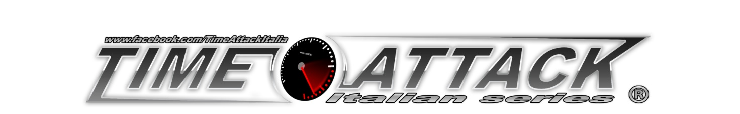
TRACK DAY IMOLA 14 DICEMBRE:
09.00-09.25: TURNO 1
09.30-09.55: TURNO 2
10.00-10.25: TURNO 3
10.30-10.55: TURNO 4
11.00-11.25: TURNO 5
11.30-11.55: TURNO 6
12.00-13.00: PAUSA
13.00-13.25: TURNO 7
13.30-13.55: TURNO 8
14.00-14.25: TURNO 9
14.30-14.55: TURNO 10
15.00-15.25: TURNO 11
15.30-15.55: TURNO 12
16.00-16.25: TURNO 13
PREZZI:
TURNO SINGOLO 70€ 2 ORE 200€ 3 ORE 300€ GIORNO 450€
PAGAMENTI INDICANDO NOME COGNOME DATA E PACCHETTO DI RIFERIMENTO
BONIFICO: IT53J0511653990000000002051
banca valsabbina fil. ADRO
WD AUTOMOTIVE SNC

